

飞行器控制实验教学中心
实验报告

课程名称：自动控制原理
实验名称：自动控制原理上机实验 (2)
实验日期：2019年11月18日
实验地点：格物楼214
班级：1704104
姓名：尉前进
指导教师：王毅

自动控制原理（1）上机实验报告2

Ⅰ.问题1：为了使磁盘控制系统的性能满足设计要求，在系统中增加了速度传感器，试选择放大器增益K_{a}和速度传感器系数K₁的数值。

- 系统数学模型的建立
- 数学模型：
（1）电枢回路电压平衡方程：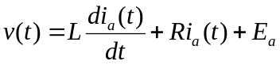
（2）电动机轴上的转矩平衡方程：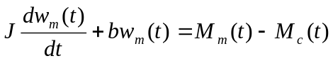
（3）电量与机械量联系方程：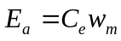 ; 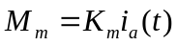
- 校正前三阶系统的建立：

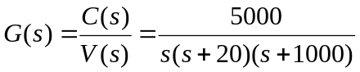

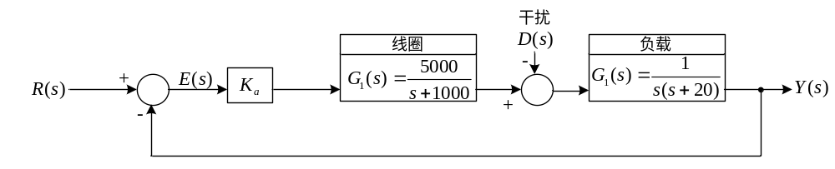 磁盘驱动器磁头控制系统（三阶）

- 人工设计过程
（1）预期性能指标：
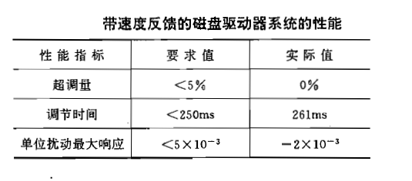
（2）人工设计计算过程：
- 分析：
由实验一的设计结果可知校正前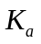=42时，系统的动态性能指标如下：
- 超调量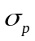=5%；
- 调整时间=0.415s；
- 对单位扰动的最大响应为5.01×10⁻³。
可见其调节时间不满足预期要求。故引入速度反馈环节改善系统的动态特性。其系统方框图如下：
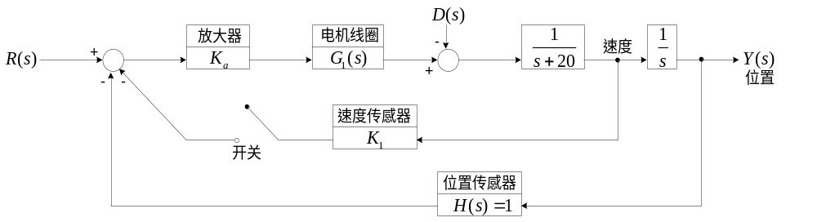
带速度反馈的磁盘驱动器读头闭环系统
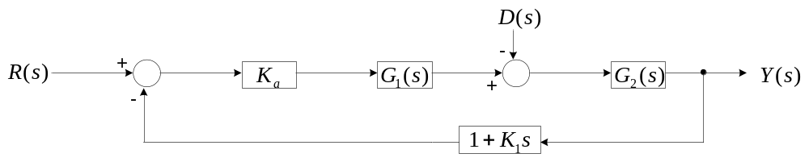
有速度反馈时的等价系统
这时的闭环传递函数为：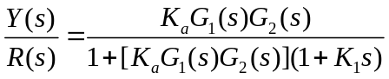。
其中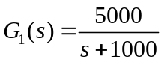，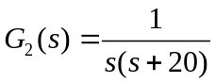。
- 考虑系统稳定性：
系统的特征方程为：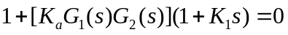
即：。
应用Routh判据：
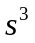 | 1 | 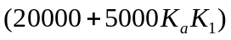
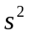 | 1020 | 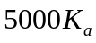
 |  | 0
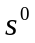 |  | 0
为保证系统的稳定性，应使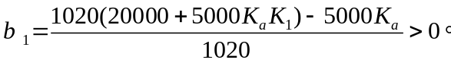
取实验一中的Ka=42，则可解得K1>-0.09，即K1>0即可。
- 选择合适的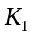：
取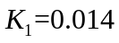时可以得到校正后的传递函数如下
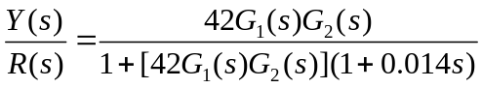。其中，。

绘制其校正前后的Bode图如下：
校正前：
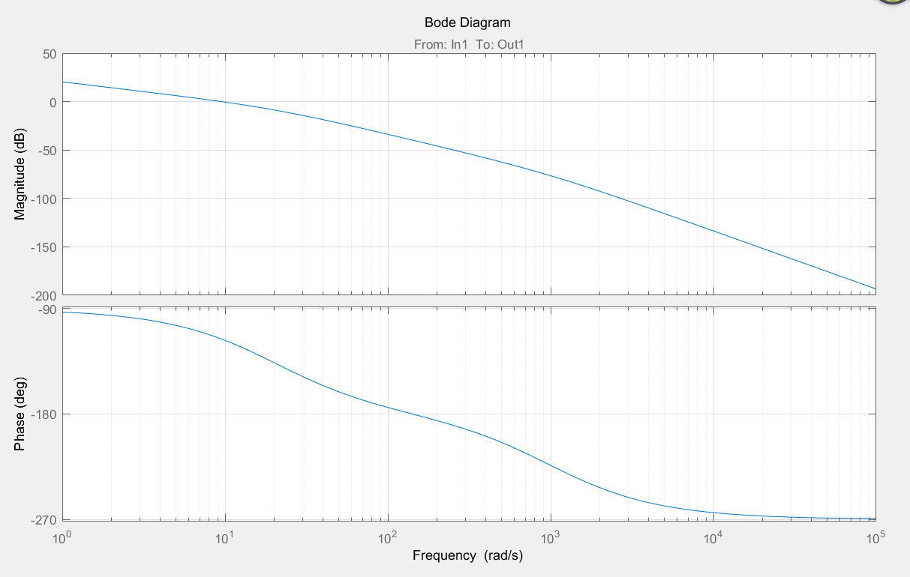
校正后：
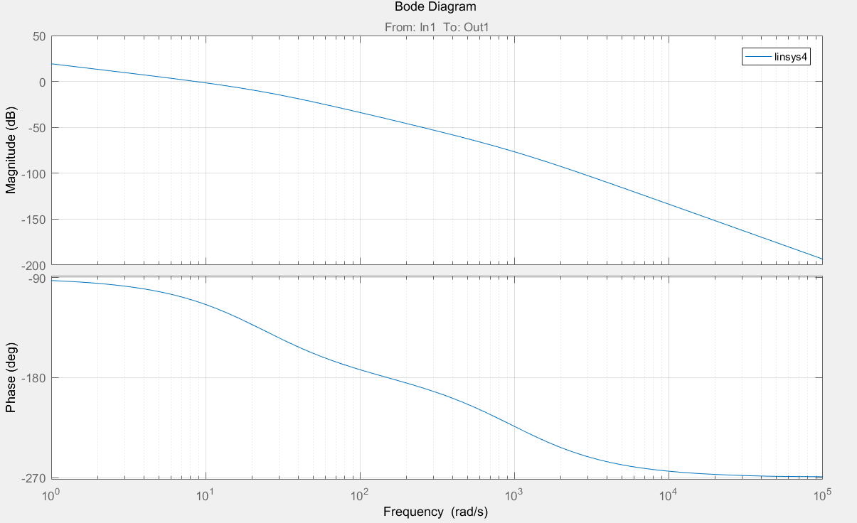
由图像可以求出校正前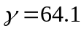°，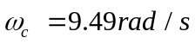。
校正后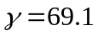°，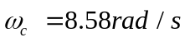。

由公式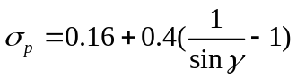计算出超调量近似为2%，和公式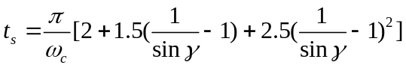计算出调整时间近似为0.25s。基本满足设计要求。
- 考虑单位阶跃干扰的响应稳态值：
当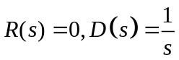时，输出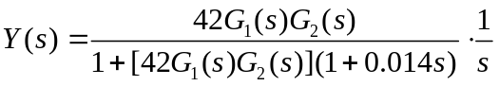。
由终值定理可求得其稳态响应：
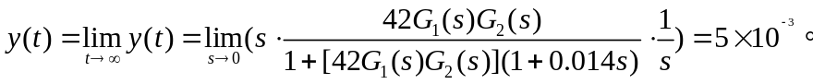
（3）人工设计结果：
由人工设计可得当=0.014时，其超调量=2%，调节时间=0.25s，单位阶跃干扰的响应稳态值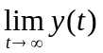=5.0×10⁻³基本符合要求。

- 计算机辅助设计过程
- 单位阶跃输入下的Simulink仿真框图及结果:
Ⅰ.校正前系统：
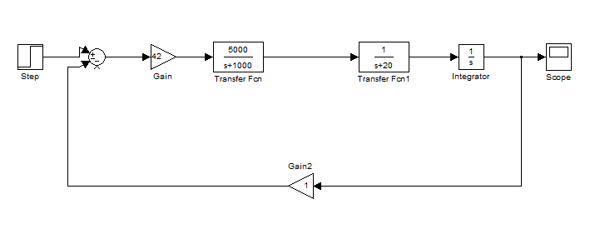

校正前系统单位阶跃响应：
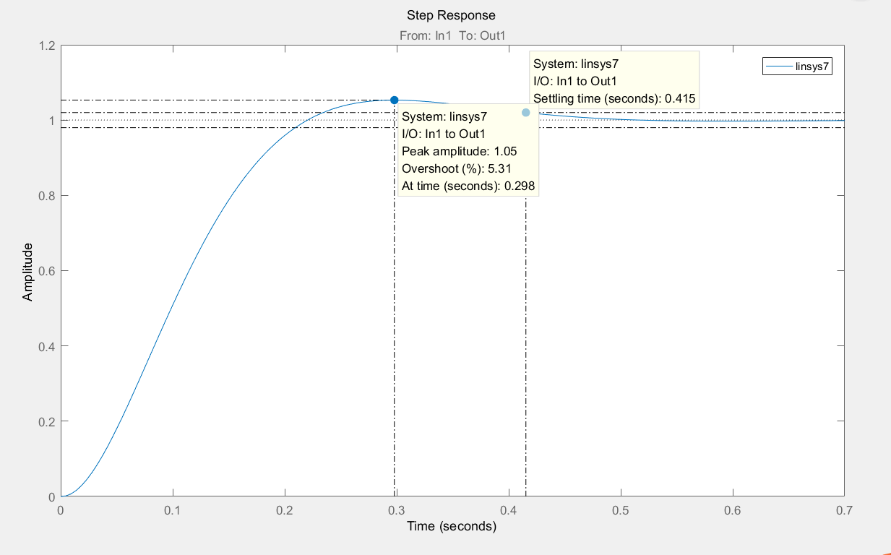

校正前系统Bode图：
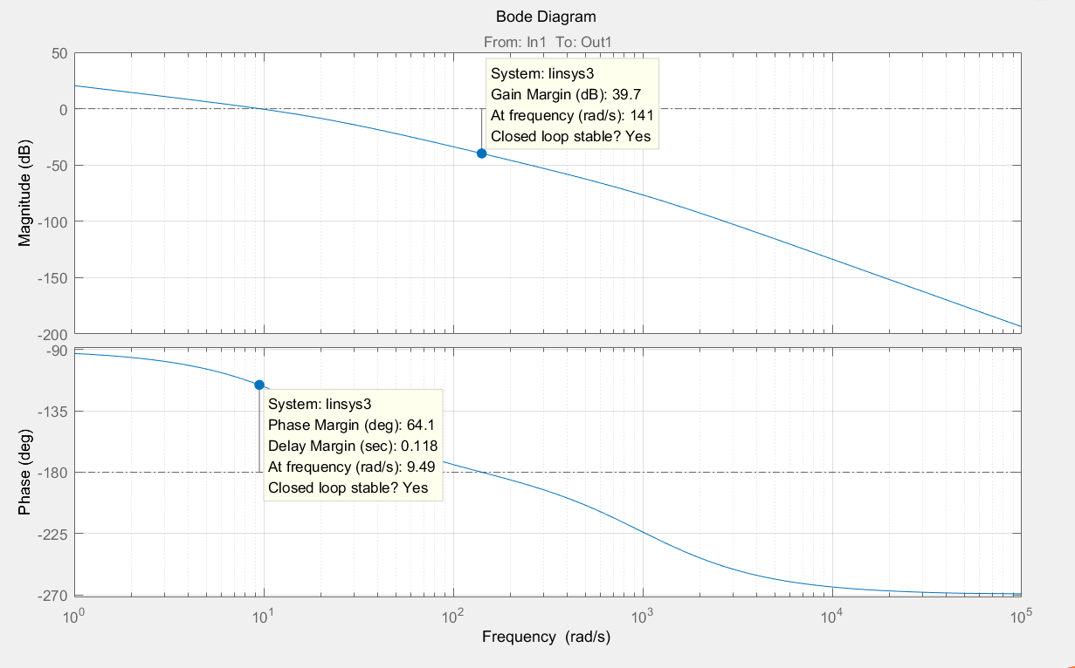

Ⅱ.校正后系统：
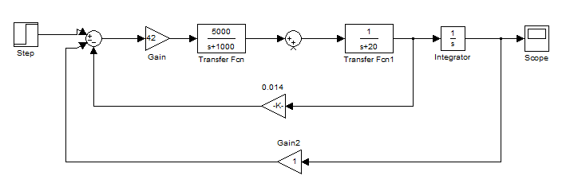
校正后系统单位阶跃响应：
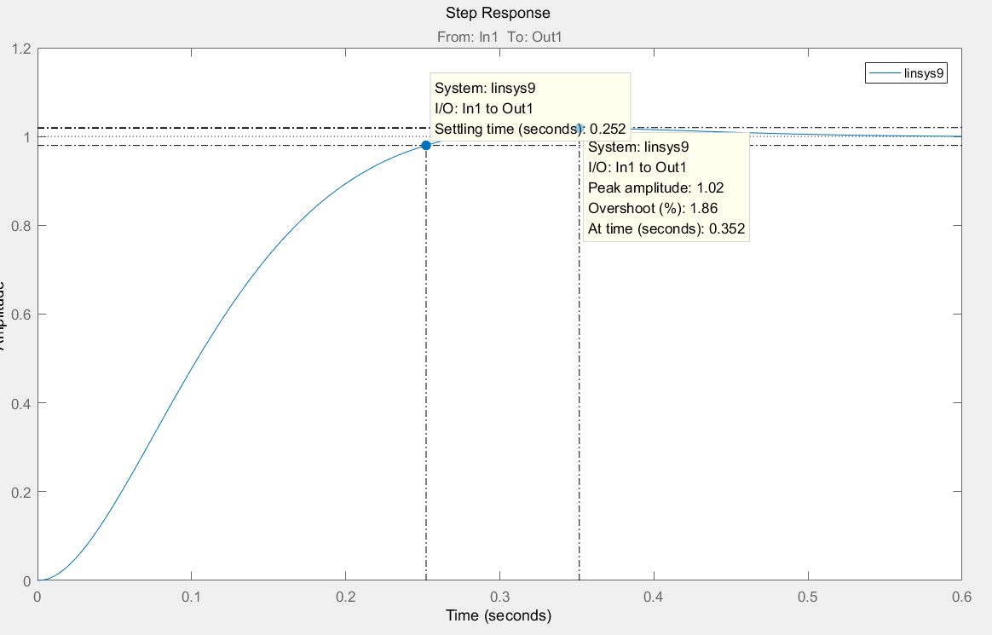
校正后系统Bode图：
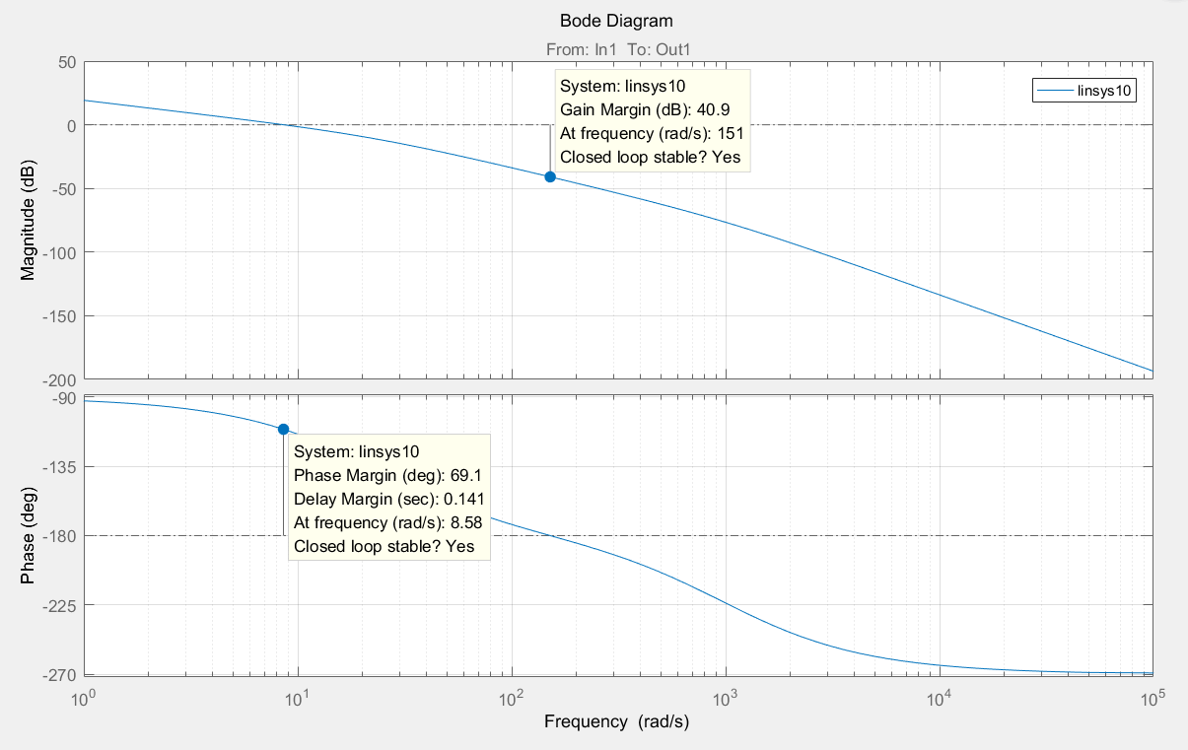
（2）单位阶跃扰动下的Simulink仿真框图及结果:
Ⅰ.校正前系统：
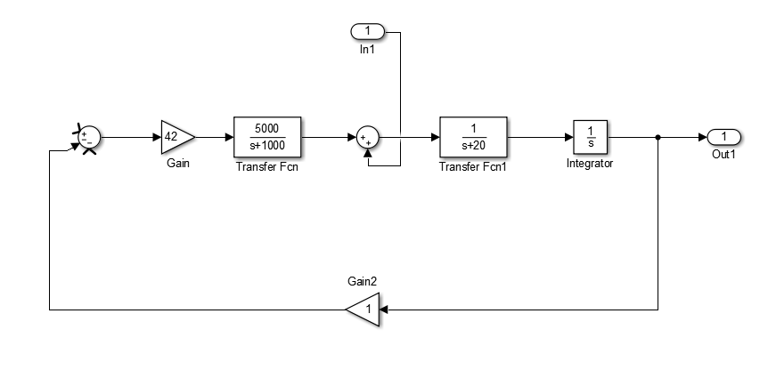
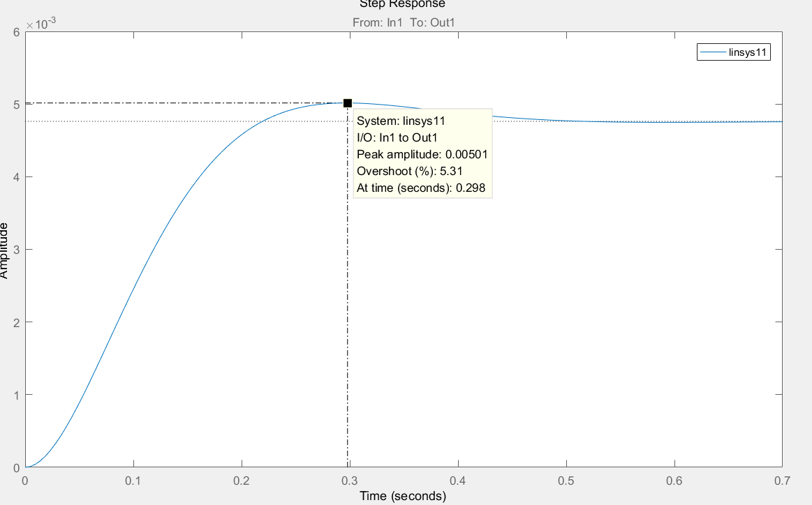
Ⅱ.校正后系统：
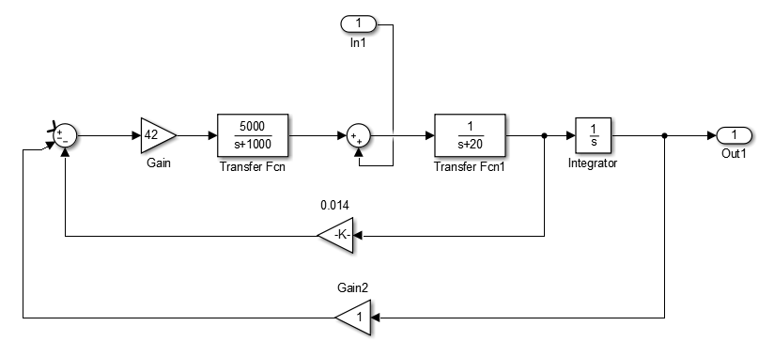
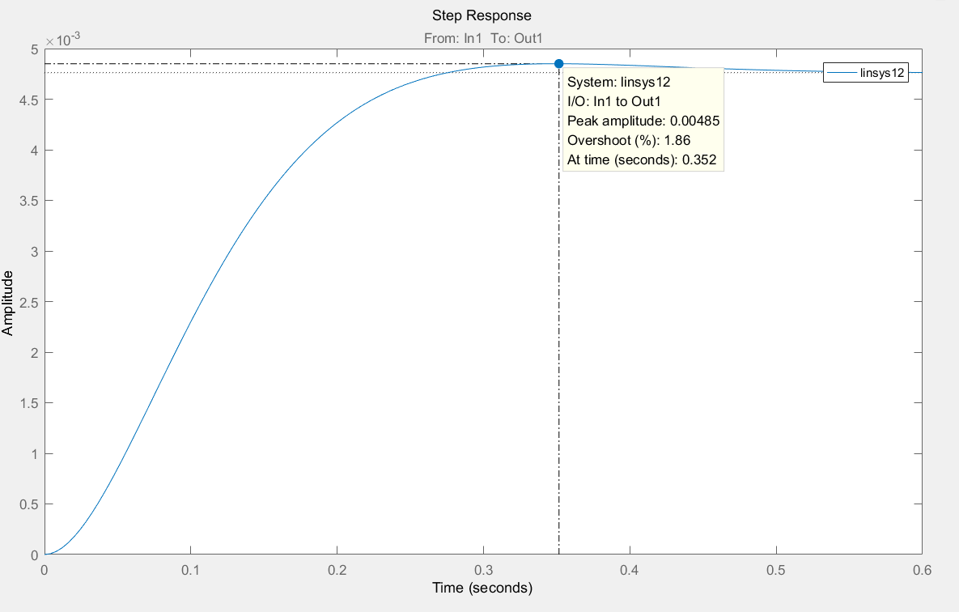
（3）计算机辅助仿真结果数据:

对比项 | 校正前 | 校正后
放大器放大倍数 | 42 | 42
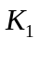 | - | 0.014
超调量 | 5% | 2%
调节时间 | 0.415 | 0.252
单位扰动的最大响应 | 5.01×10⁻³ | 4.85×10⁻³

（4）计算机辅助设计结果对比讨论：
采用速度反馈校正后，系统的动态性能指标得到很大改善，尤其是系统的快速性得到提高，当选择=0.014时，系统的各项性能指标均满足要求。
综上，计算机辅助设计的放大器放大倍数=42，=0.014时满足要求，与人工的近似设计结论一致。

Ⅱ.问题2：用PID控制器代替原来的放大器，设计控制器参数，使系统满足设计指标要求。

- 系统数学模型的建立
略。（同问题1）
- 人工设计过程
- 预期性能指标：
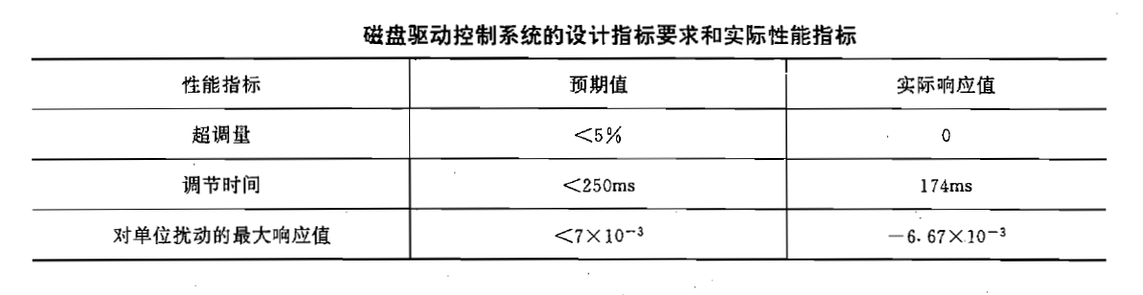
- 人工设计计算过程：
1.为方便计算将校正前系统近似为二阶系统：
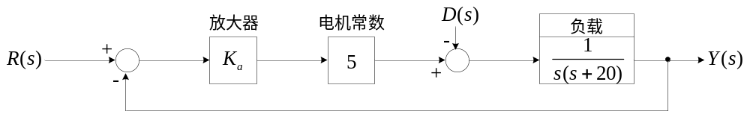
磁盘驱动器磁头控制系统（二阶）
当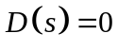，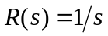时，令放大器放大倍数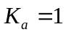：
开环传递函数 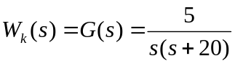
闭环传递函数 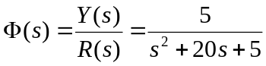。
- 校正前系统Bode图绘制:
由传递函数可知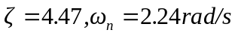。
再由公式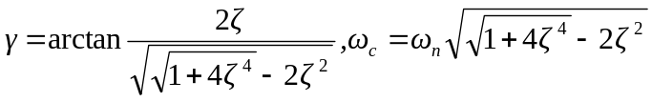计算出相角裕度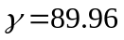°和剪切频率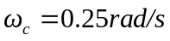。
可以绘制校正前的系统 Bode图：
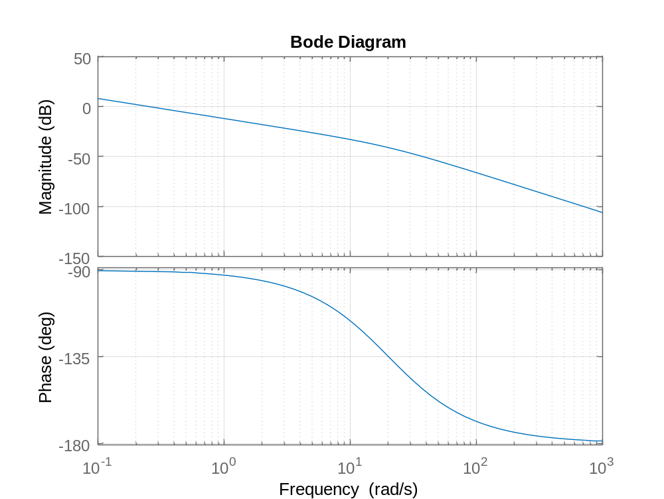
- 整定PD控制器参数：
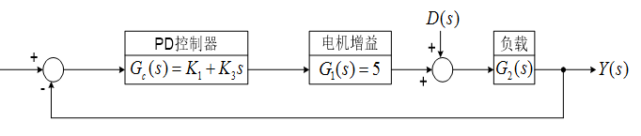
取预期对调节时间的设计要求为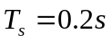；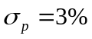。
由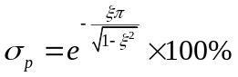，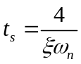可得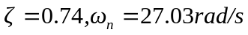。
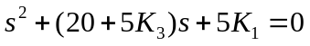这样闭环特征多项式为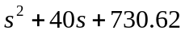。再对比由图所示闭环系统的特征方程为：。
比较和的系数，可以得到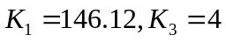。
最终得到PD控制器的传递函数为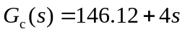。
易得的Bode图如下：
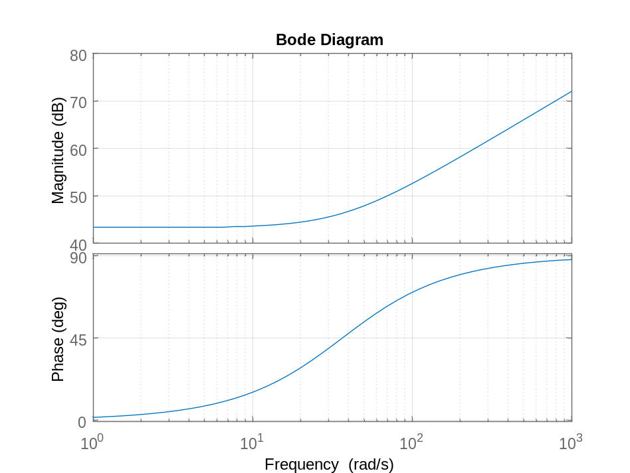
- 计算校正后系统的频率特性及时域指标：
由两个串联环节的Bode图进行叠加可以得到校正后系统的Bode图：
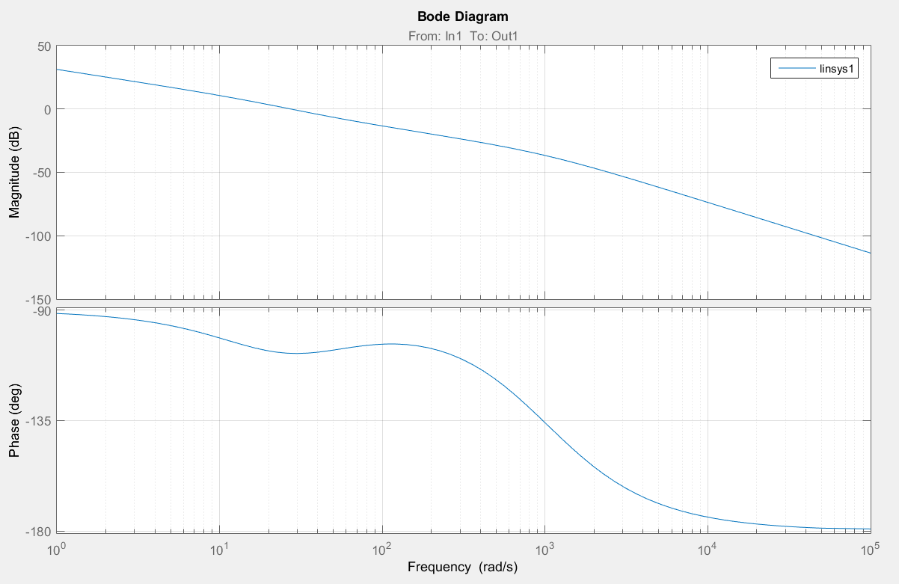
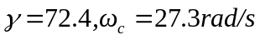
由图可得
由公式计算出超调量近似为5%，和公式计算出调整时间近似为0.2s。基本满足设计要求。
再考虑校正后系统对抑制扰动的能力：
当时，输出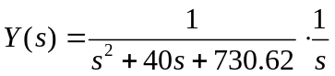。由终值定理可求得其稳态响应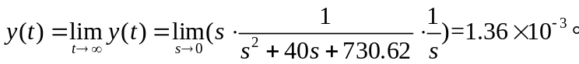
其稳态响应满足设计要求。
- 人工设计计算结论：
最终得到当PD控制器的传递函数为时，将系统近似为二阶系统，人工计算得到的性能指标超调量近似为5%，调整时间近似为0.2s，对单位扰动的稳态响应为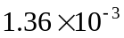。可见各项性能指标全部满足设计要求，并绘制了系统校正前后及校正装置的Bode图。
三．计算机辅助设计
（1）校正后三阶系统的Simulink仿真框图：
其中PD控制器的传递函数为。
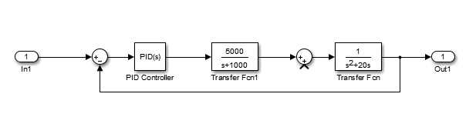

（2）校正后系统Bode图：
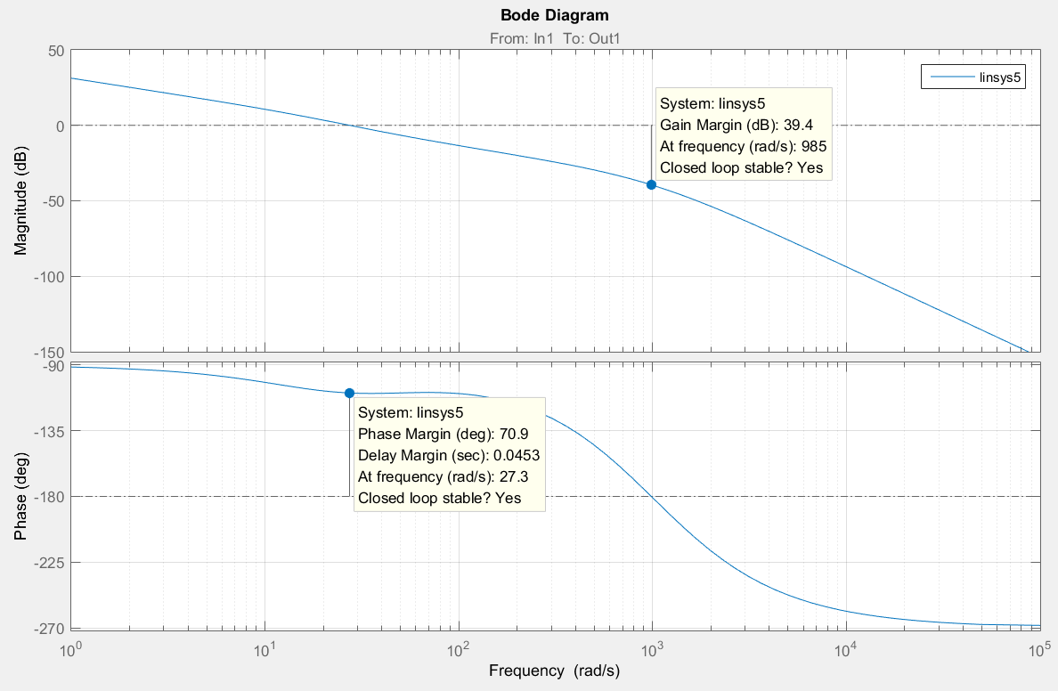
（3）校正后系统阶跃响应曲线：
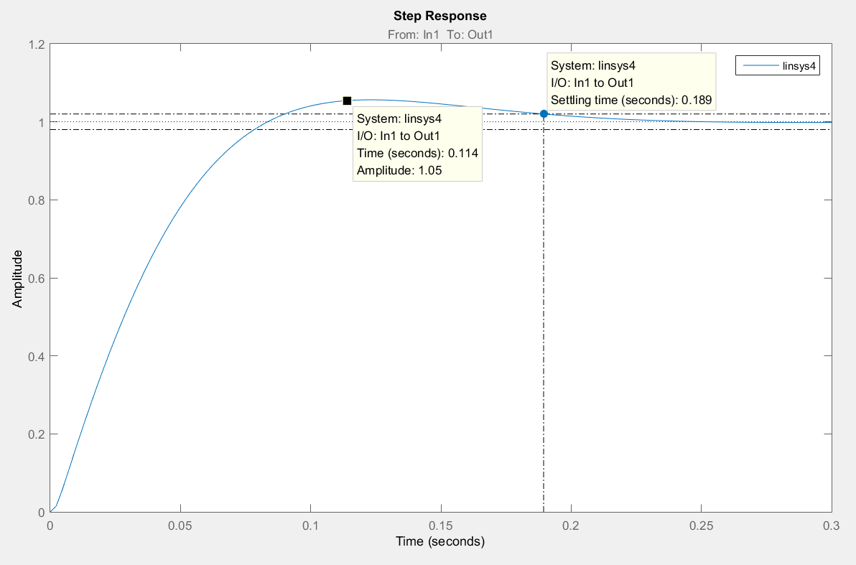

（4）校正后系统单位扰动的框图及响应曲线：
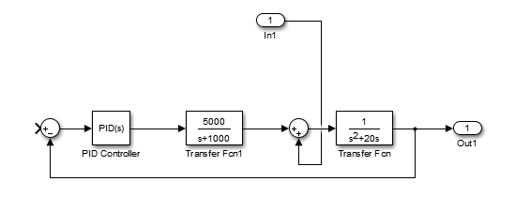
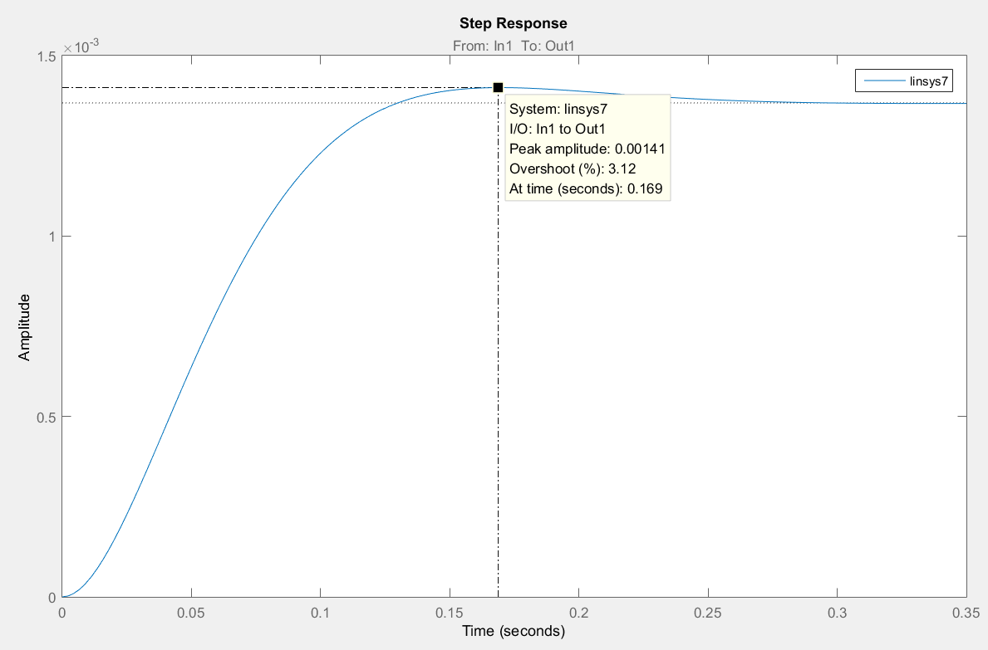

（5）仿真结果数据总结:

PD控制器传递函数
对比项 | 校正前 | 校正后
超调量 | 5% | 5%
调节时间 | 0.415 | 0.189
单位扰动的最大响应 | 5.01×10⁻³ | 1.41×10⁻³
（6）计算机辅助设计结果对比讨论：
由上表可以得到采用PD控制器代替原来的放大器后，系统的动态性能得到了改善，尤其是调整时间大大缩短，提高了系统的快速性。并且Simulink仿真的是准确的三阶系统，可以看到其结果与人工计算时近似的二阶系统结果基本一致，相差很小，也验证了人工设计中近似为二阶系统的正确性。
综上可知，计算机辅助设计得到PD控制器传递函数为时满足要求，与人工的设计结论一致。
- 设计结论
1.问题一：
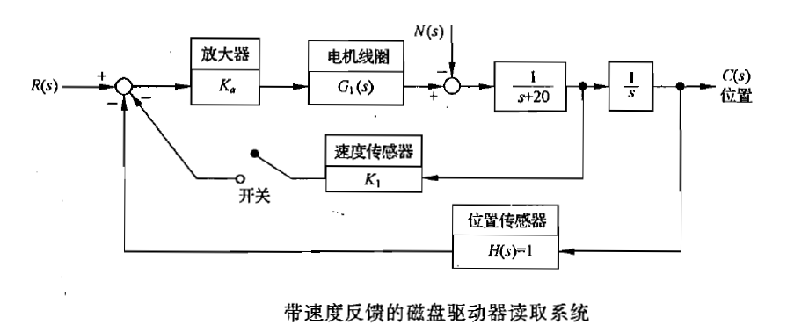
对于问题1，采用速度反馈校正原系统，其中=42，=0.014时满足要求。采用速度反馈校正后，系统的动态性能指标得到很大改善，尤其是系统的快速性得到提高，且系统的各项性能指标均满足要求。
2.问题二：
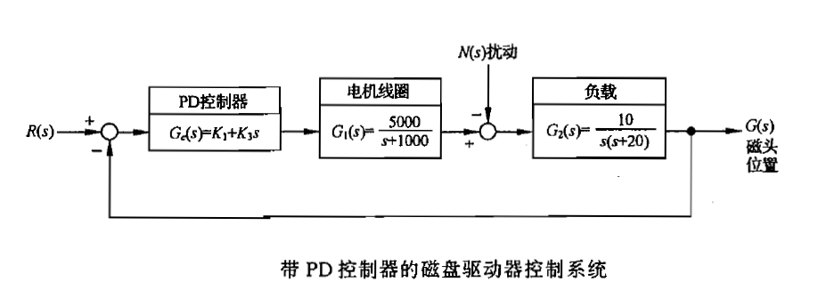
对于问题2，采用用PD控制器代替原来的放大器，其中=146.12，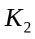=4时满足要求。即PD控制器传递函数为。采用PD控制器后，系统的动态性能指标同样得到很大改善，系统的各项性能指标均满足要求。

- 设计心得与体会
经过本次实验设计，加深了对控制系统的频域指标的理解，通过速度反馈或者PID控制器来校正原系统，使系统达到了预期的要求，改善了系统的动态性能指标。实验过程中不仅掌握了对系统Bode图的绘制技巧，还学会了如何根据系统性能要求整定PID控制器参数。最终得到了适合的速度反馈装置和PD控制器。设计结果取得了圆满成功！

